学校介绍

昆山高新区庆丰小学，创办于2020年2月，是一所全日制现代化民办学校，位于高新区小河岸路268号，学校交通便捷，环境幽雅，占地面积12459平方米， 建筑面积10407平方米，各类专用教室、体育设施、现代化教育设备齐全。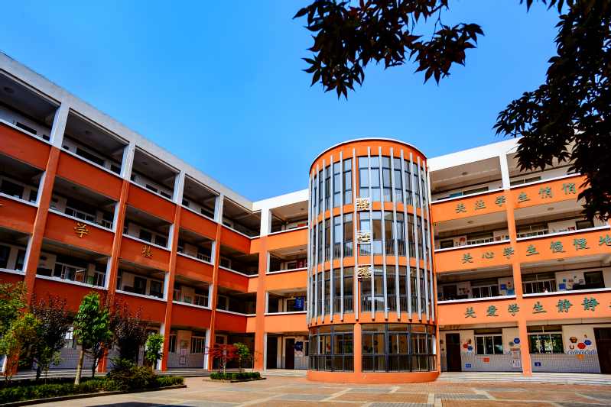

我校从2020年秋季开始招生，计划招收一年级新生5个班，实行小班化教学，在全国范围内聘用教学经验丰富、创新意识强、获得县市级骨干教师荣誉称号且具有全日制本科及以上学历的教师任教。学校开齐开足教育行政主管部门规定的国家课程、地方课程以及本校自主特色课程，成立科技、书法、美术、舞蹈、声乐、阅读、朗诵、写作、篮球、足球、乒乓球等众多学生社团，针对性的培养学生的特长，以适应学生的个性发展；为了让孩子有充裕的学习时间、促进孩子的健康成长，学校提供早餐、午餐和上下午两次点心；学校本着“为每位师生创造最佳的发展空间”教育理念，精心构建最适合学生发展的个性化教育体系，培养有创新意识、品学兼优的学生。我校热忱欢迎适龄儿童来我校就读，昆山高新区庆丰小学已为您孩子准备好了一张平整、舒适的课桌，更为您的孩子提供好了起飞、腾跃的发展时空。